BRUKERVEILEDNING
AdminVindu:
Tanken är att detta fönstret ska symbolisera olika register som finns i Norge. Det är här man registrerar och redigerar läkare och mediciner som finns i felleskatalogen.
Lege fana:
Rediger:
Här skriver du in e-posten på den önskade läkaren du vill redigera och trycker på ”Finn”. Om läkaren finns kommer det upp fält med alla värden till läkaren som man kan ändra och senare spara.
För att lättare kunna testa detta har vi valt att man även kan få fram läkarregistret om man trycker på ”Se hele listen”. Då får man fram bl.a. E-posten till alla läkare.
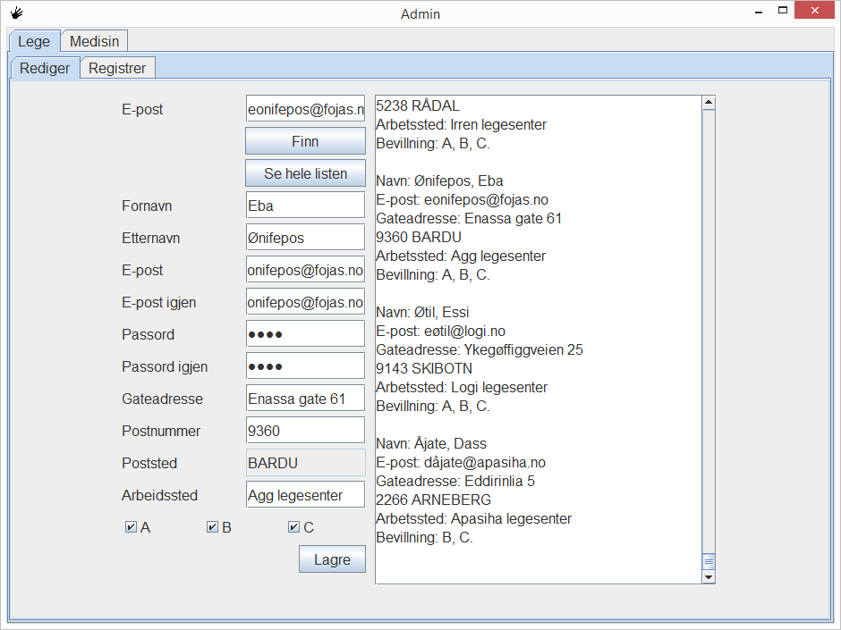
Registrer:
Här måste e-postfälten vara samma, lösenordfälten vara samma och postnummer vara ett som existerar i Norge. För postort sätts automatiskt på grundlag av postnumret.
När alla fält är riktigt ifyllda och om e-posten inte har blivit använd av en annan läkare är det bara att trycka på ”Registrer” och läkaren blir registrerad.
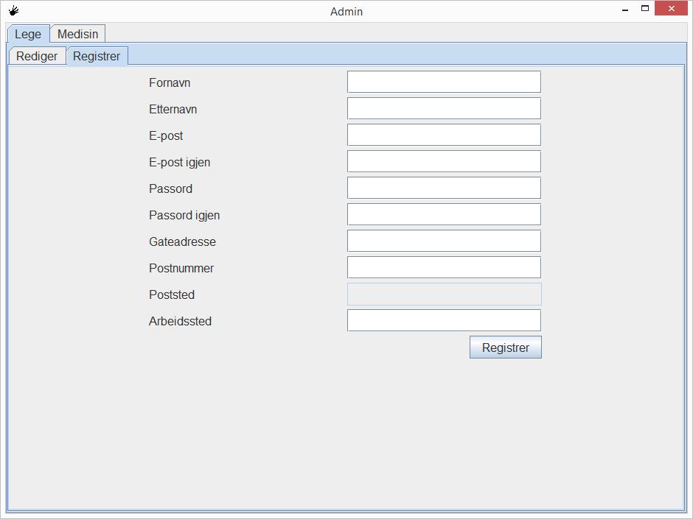
Medisin fana:
Rediger:
Här väljer du ett av medicinnamnen i rullgardinen. När det är gjort sätts det in värden i ”Styrke” rullgardinen baserat på vad den bestämda medicinen har för olika styrkor. Det samma gäller ”Form” och ”Pakning”. När alla fält är ifyllda och du trycker på ”Finn” så kommer det fram fält med alla värden till medicinen som man kan ändra och senare spara.
Även här kan man få fram en lista över alla mediciner och den visas om man trycker på ”Se hele listen”.
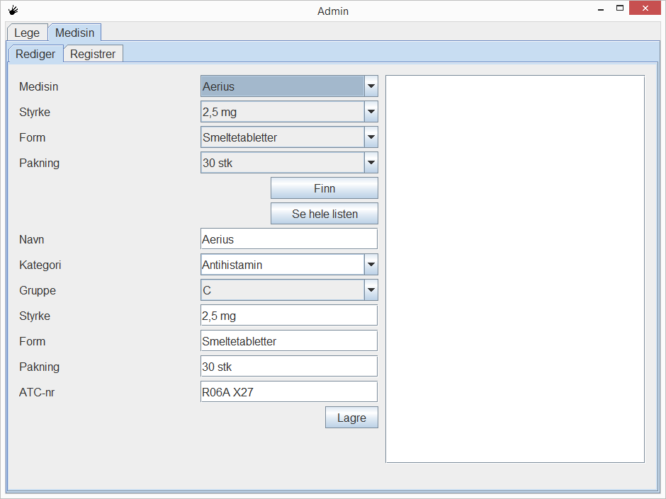
Registrer:
För att registrera en ny medicin är det bara att fylla i alla fält som vissas på skärmen. Du kan välja att skriva en ny kategori eller välja en som redan är registrerad. Om medicinen med det namnet och den styrkan, form och packning inte redan finns blir den registrerad när du trycker på ”Registrer”.
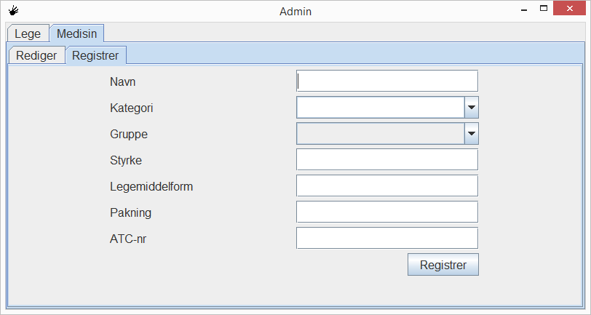
ApotekVindu:
Detta fönstret ska illustrera ett fiktivt apotek.

I det första fönstret ska du skiva in ett personnummer på en patient som är registrerad. För att få reda på ett personnummer kan man göra ett sök på StatistikkVindu och söka på patienter.
Om personnumret är riktigt kommer du till nästa fönster när du trycker på ”Finn”.
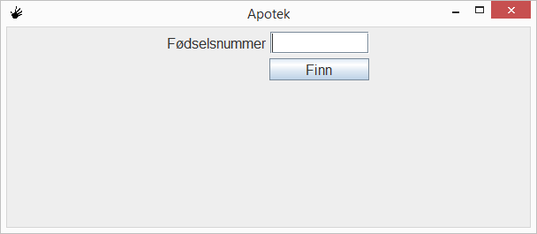
Nye resepter fana:
Här kommer alla recepten som inte är utlevererat. Om receptet har reit kvar är den inte utlevererad. Om receptet finner man bl.a. receptnummer och det är det numret man ska använda när man levererar ut ett recept. Du skriver numret i fältet bredvid ”Reseptnummer” och trycker på ”Utlever”. Då försvinner receptet till nästa fana eller så minskar reit med en.
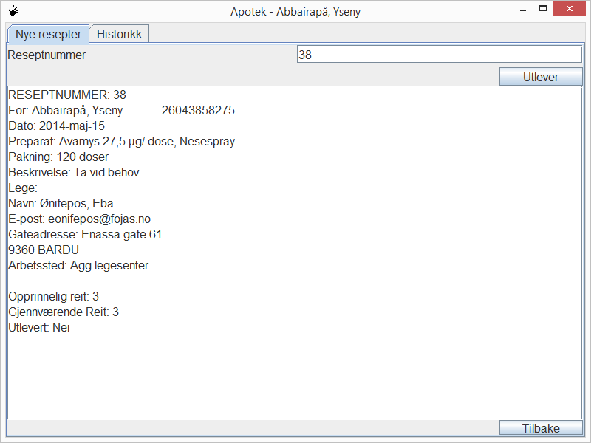
Histrorikk fana:
Här finner du en översikt över alla recept patienten har fått utlevererat.
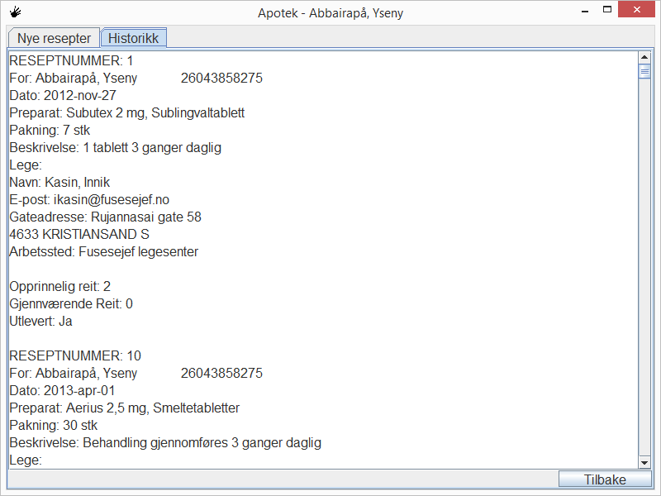
StatistikkVindu:
Här kan du hitta statistik och information om läkare, patienter och mediciner.

Medisinhistorikk fana:
Här kan du se alla recepten som läkarna har skrivit ut eller patienter har fått.
Du har olika sökmöjligheter. Du kan söka på läkare eller patient och du kan välja att söka på alla eller på ett bestämt namn.
Om du söker på alla får du en lista med alla läkare eller patienter i ”Personliste”. Om du istället söker på namn får du en lista på de personerna med det namnet. Du kan sen välja en person i ”Personliste” och när personen är markerad så syns alla recepten som den personen har skrivit ut eller fått i ”Reseptliste”. Du kan även här välja de olika recepten och få ut all information om det valda receptet i fältet ”Resept info”.
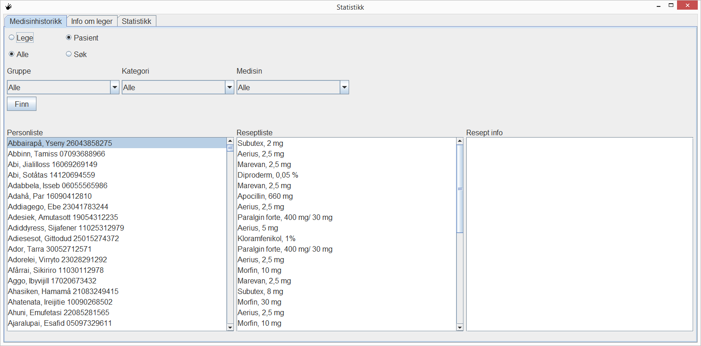
Info om leger fana:
Här kan du få ut listor på läkare som får skriva ut recept i de olika receptgrupperna.
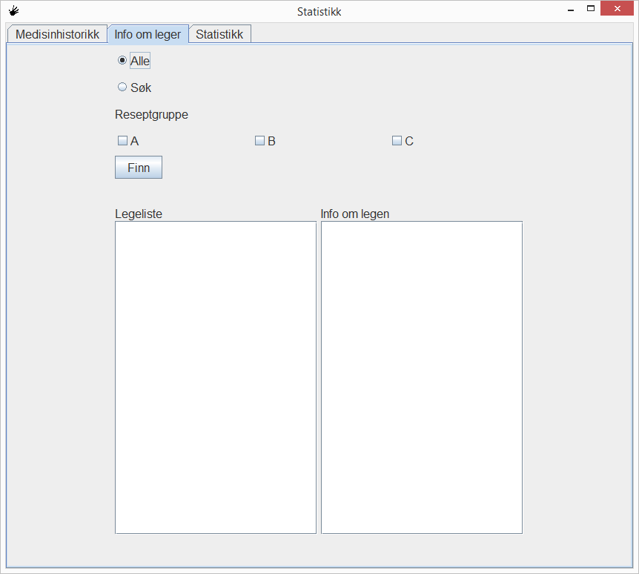
Du kan välja att söka på alla läkare eller på namn. Du kan även välja att söka på en, två eller alla grupper. När du trycker på ”Finn” vill om sökningen var vällyckad ”Legeliste” fyllas med läkare. Du kan då trycka på eller markera en läkare och få fram mer information om den läkaren i ”Info om legen” fältet.

Statistikk fana:
Här får du fram en tabell som visar hur många recept som är skrivit om en grupp, kategori eller medicin varje månad på ett bestämt år.
Först väljer du vilka mediciner du vill se statistik på och ”lägger” dom i den högra listan med hjälp av knappen ”>>”. Du kan flytta över flera på samma gång. Om du vill ta bort namn från listan använder du ”<<”. Du kan även här ta bort flera på samma gång.
Efter det väljer du vilket år som du vill se statistik från. 2012 är så långt bak statistiken går. Efter det trycker du på ”Statistikk” och då får du en tabell med tal som är antalet recept på den bestämda gruppen, kategorin eller medicinen i den månaden.
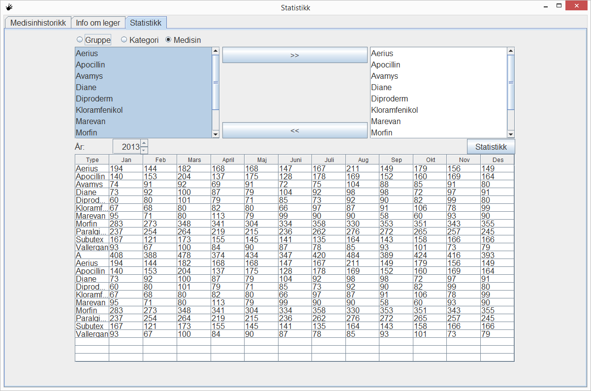
LegekontorVindu:
Detta fönstret ska symbolisera det läkaren använder på sitt kontor när han skriver ut recept.

Login fana:
Här skriver du e-posten till läkaren du vill logga in med. Om du vill hitta en e-post på en läkare som redan finns kan du göra det i AdminVindu. Lösenordet är då 1234.
När du har skrivit rätt e-post och lösenord blir du inloggad.
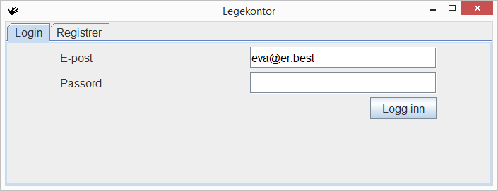
Registrer fana:
Det här är samma fönster som är hos AdminVindu fanan ”Lege” och ”Registrer”. När registreringen blir godkänd blir du inloggad.
När du är inloggad kan du hitta eller registrera en patient.
Finn pasient fana:
Här skriver du in personnumret på en patient som finns och trycker på ”Finn”. Du kan hitta patienter med personnummer på StatistikkVindu.
Om du trycker på ”Log ut” kommer du tillbaka till start fönstret.
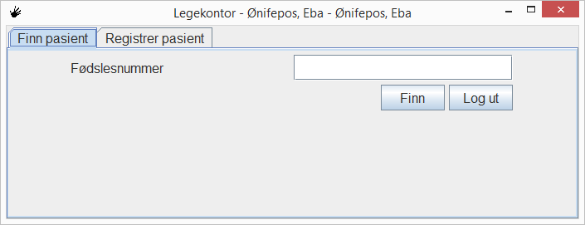
Registrer pasient:
Så länge alla fält är ifyllda och personnumret inte redan finns blir en ny patient registrerad när du trycker på ”Registrer”. Du kan även här logga ut genom att trycka på ”Log ut”.
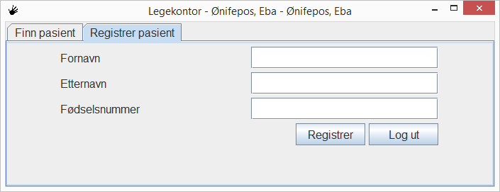
När du har hittat en patient kan du skriva ut nya recept eller se på patientens recepthistorik.
Skriv resept til <Namn> fana:
För att skriva ett recept väljer du först namnet på medicinen. När du har gjort det kommer det fram en ny rullgardin där de olika styrkorna på den medicinen visas.
Sen ska du välja vilken form det ska vara och till slut vilken typ av packning.
Efter det kan du välja om recepten ska vara giltigt flera gånger. Det gör du då i reit fältet, en reit betyder att man kan hämta ut receptet två gånger. Om du låter det stå tomt kan man bara hämta ut receptet en gång.
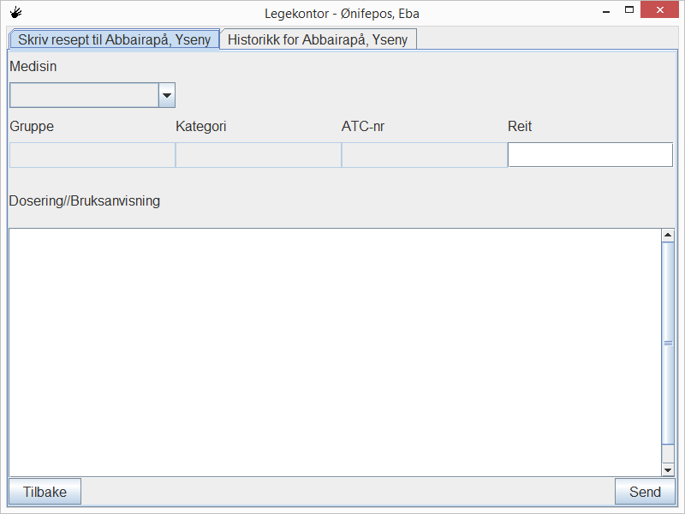
Efter det skriver man en anvisning till patienten innan man trycker på ”Send” och då är receptet skickat.

Historikk for <Namn> fana:
Här kan du se alla recept som patienten har fått utskrivit till sig. Både de som är utlevererade och de som inte är det.
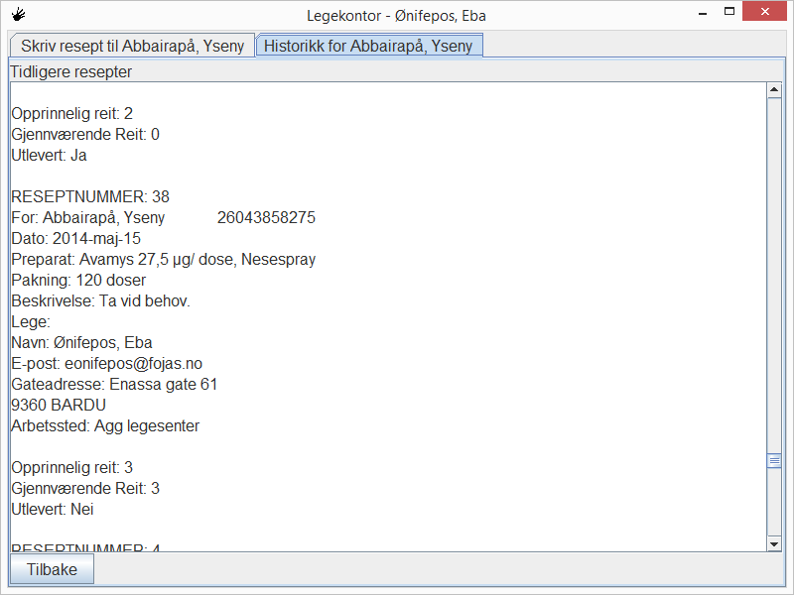
GeneratorVindu:
Ändamålet med programmet är att lättare kunna registrera läkare, patienter och recept.

Här kan du enkelt och snabbt registrera stora mängder data för att få en mer spännande statistik och historik.
Du skriver hur många läkare eller patienter du vill registrera och trycker sen på antingen ”Opprett leger” eller ”Opprett pasienter”. I fältet under knapparna visas hur många läkare eller patienter som faktiskt blev registrerade. Om slumpgeneratorn får en e-post eller ett personnummer som redan finns kan inte personen bli registrerad. När du ska registrera recept skriver du max antal recept en läkare ska skriva till en patient och trycker på knappen ”Opprett resepter”. Fältet under visar hur många recept som blev registret. I det sista fältet får du information om bl.a. hur många läkare som finns i registret, hur många patienter mm.
